**INFORMACIÓN TÉCNICA SÉRUM PARA LABIOS.**

* **Primary packaging material / Material de Envase Primario.**
* Tapa: ABS+AS (Acrilonitrilo butadieno estireno + Acrilonitrilo estireno)
* Escurridor: DE45D348.
* Botella: PETG (Polietilen tereftalato glicol).
* Vástago: POK (Policetona)

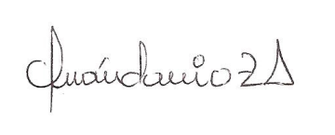

**Iván Dario Zapata Acosta          
*Director Técnico***

***Registro profesional 01445320608031459.***

**E-mail:** [**dir.tecnica@samycosmetics.com**](mailto:dir.tecnica@samycosmetics.com)